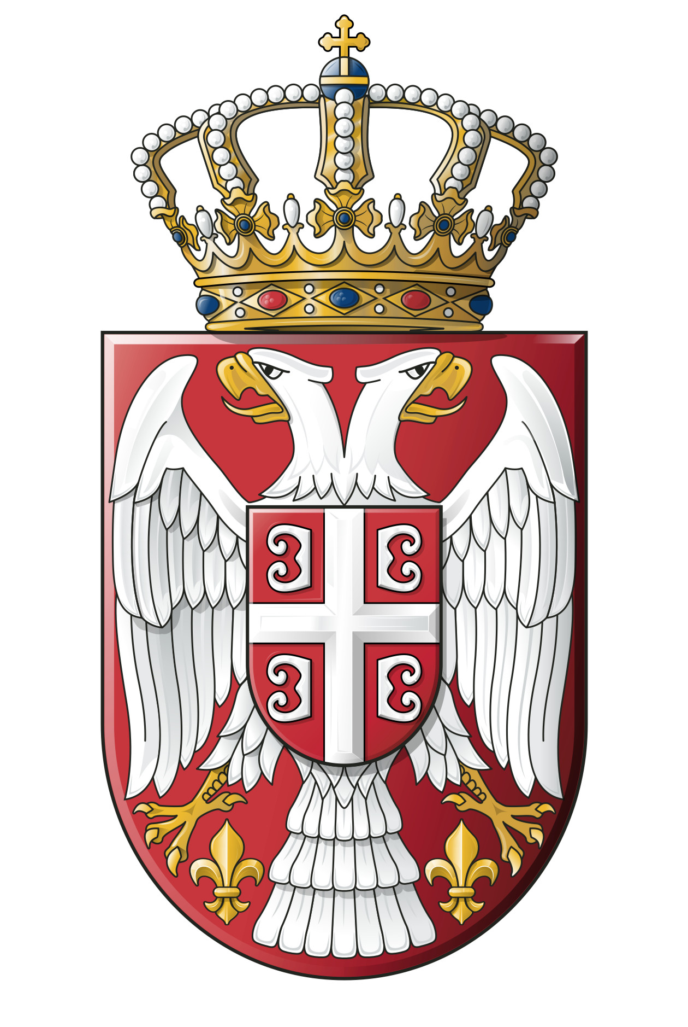

МИНИСТАРСТВО ОМЛАДИНЕ И СПОРТА
у складу са Законом о младима („Службени гласник РС”, бр. 50/11), Правилником о финансирању и суфинансирању програма и пројеката од јавног интереса у областима омладинског сектора („Службени гласник РС”, бр. 8/12 и 11/13) и измене Плана извршења Министарства омладине и спорта за 2014. годину, објављује

ОБАВЕШТЕЊЕ О ОБУСТАВИ КОНКУРСА

Обустављају се конкурси за програме и пројекте од јавног интереса у областима омладинског сектора:

- Стручна подршка изради Националне стратегије за младе за период од 2015. до 2025. године са Акционим планом за период од 2015. до 2017. године.

- Стручна подршка спровођењу Стратегије каријерног вођења и саветовања у Републици Србији и изради Стратегије за период од 2015. до 2020. године са Акционим планом за период од 2015. до 2016. године.

који су објављени под редним бројем 6. и 7. конкурса од 10. марта 2014. године у дневном листу Вечерње новости.
За додатне информације можете се обратити на број телефона: + 381 11 311 33 19 или путем електронске поште на адресу: konkursi.omladina@mos.gov.rs.

